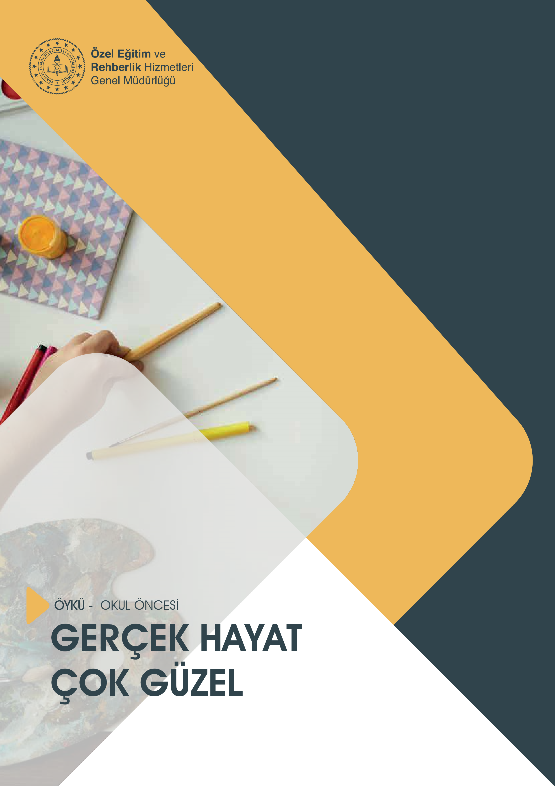
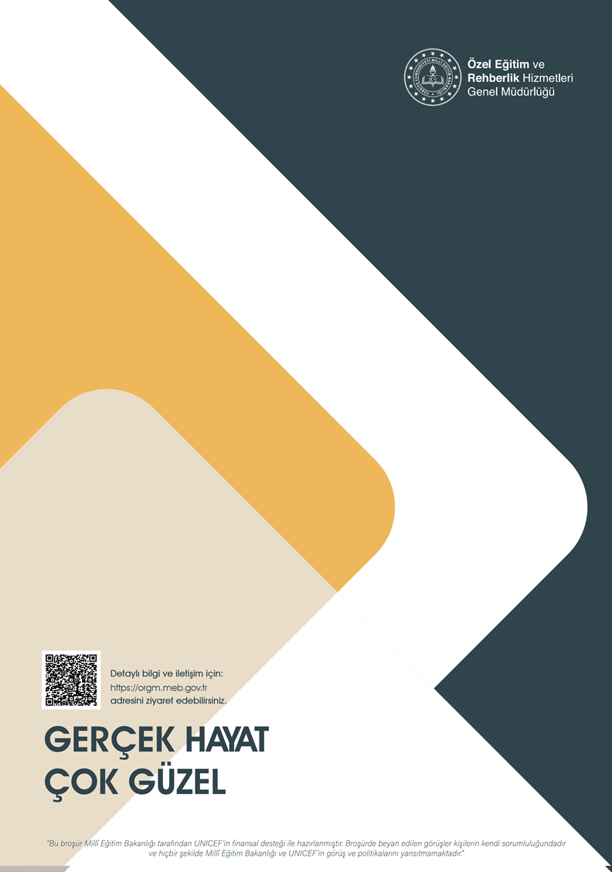
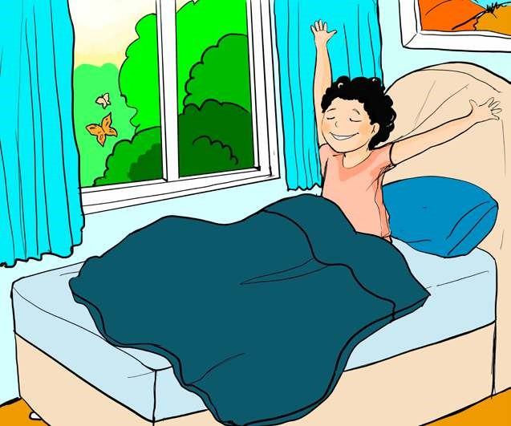
Ali sabahları
çok erken uyanır.
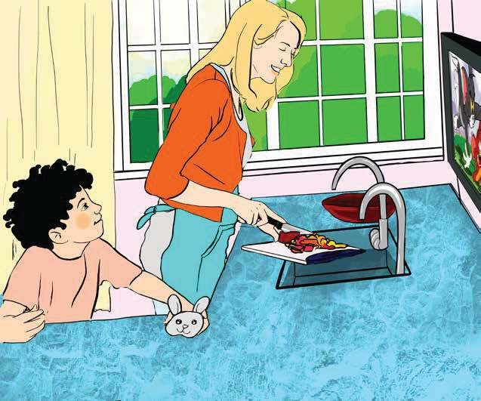
Annesi kahvaltı hazırlarken, Ali televizyon izlemeye bayılır.
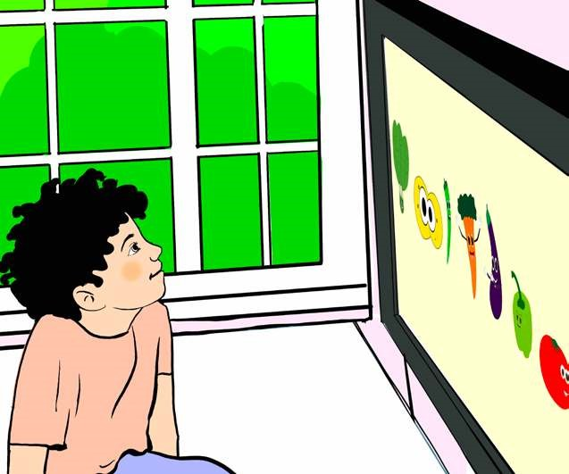
Bu sabah çizgi filmde sebzeler ve meyveler anlatılıyor.
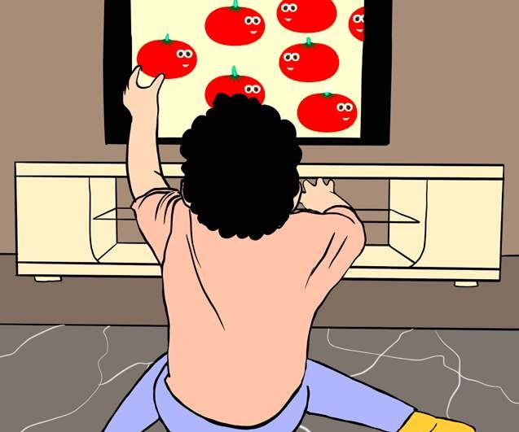
Ali:
“Domatesler
harika görünüyor”
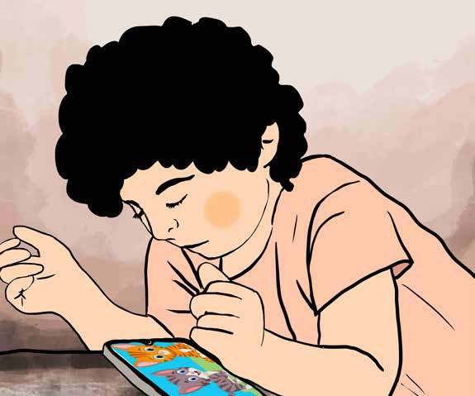
Ali hayvanları çok sever. Boş zamanlarında babasının cep telefonundan kedilerin beslendiği oyunlar oynuyor.
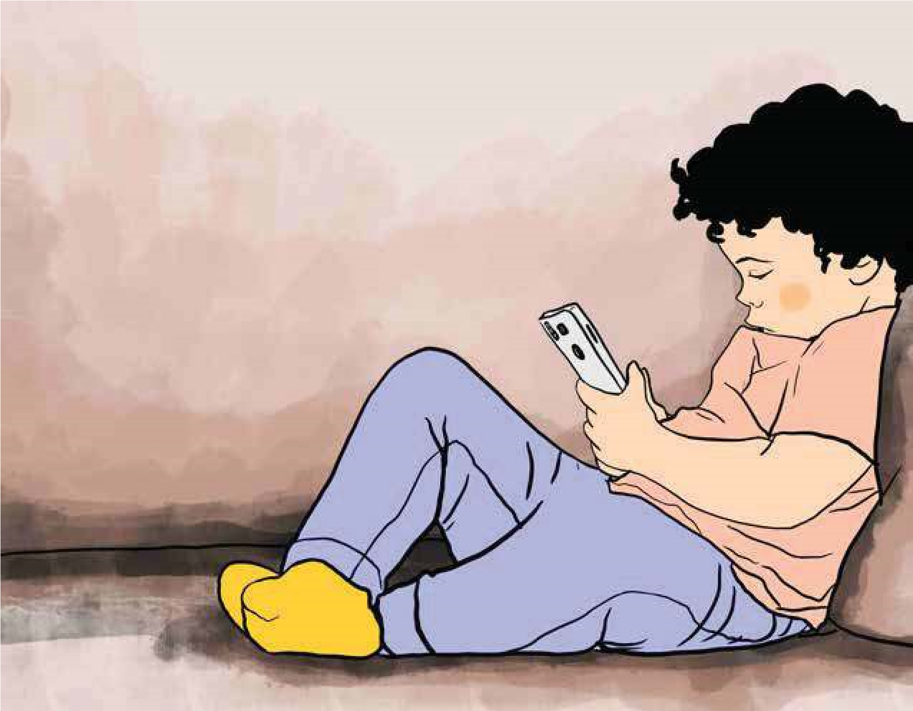
Sadece oyun değil köpekler, kuşlar ve Futbol oyunları Ali’nin işi.
birçok hayvanların
oldu
ğ
u videoları
izlemeye bayılır.
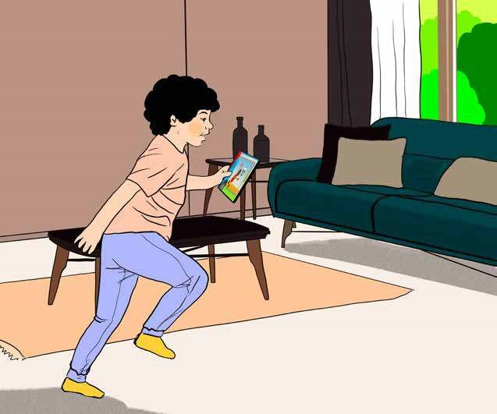
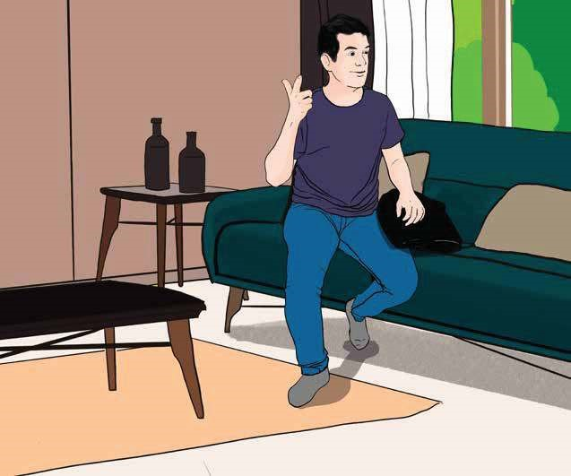
Ama yolunda gitmeyen bir şeyler var.
Baba dışardan gelir.
Elinde yavru bir kedi.
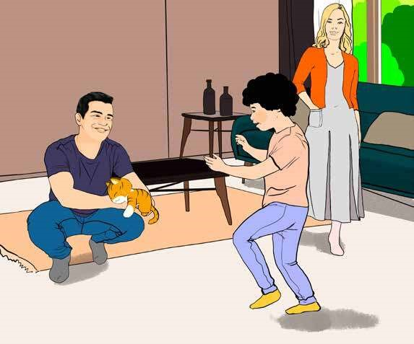
Baba: Bak Ali burada yavru bir kedi var.
Anne: Karnı çok aç.
Onu beslemeye ne dersin?
Ali: Nasıl?
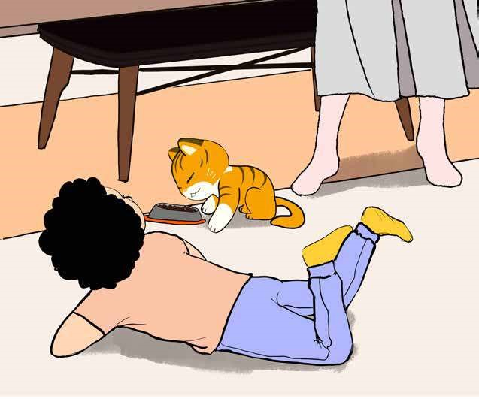
Ali: “Telefondaki kediye benzemiyor, anne bu çok güzel” Anne: “Çünkü bu gerçek”
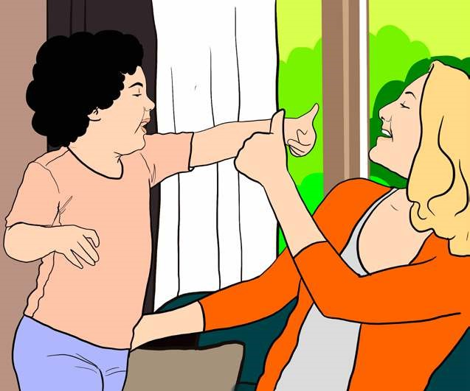
Ali:
“Gerçek hayat
çok güzel anne”
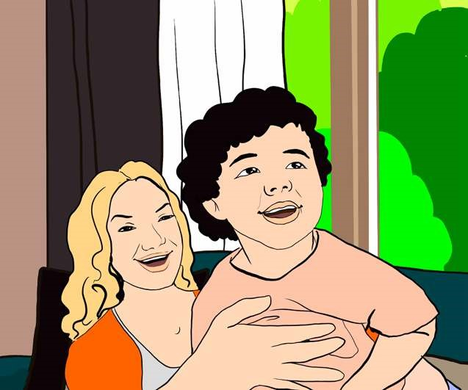
Baba:
“Bugün
dışarı çıkmaya
ne dersiniz?”
Başka bir gün olur.
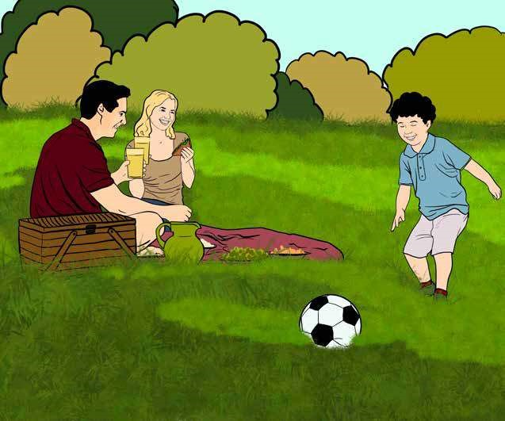Ali gol atar ve gooooooool diye koşar.
Ali:
“Gerçek futbol çok güzel baba”
“Gerçek hayat çok güzel”
Ali sabah yatağından kalkmıştır.
Anne baba kahvaltı hazırlamaktadır.
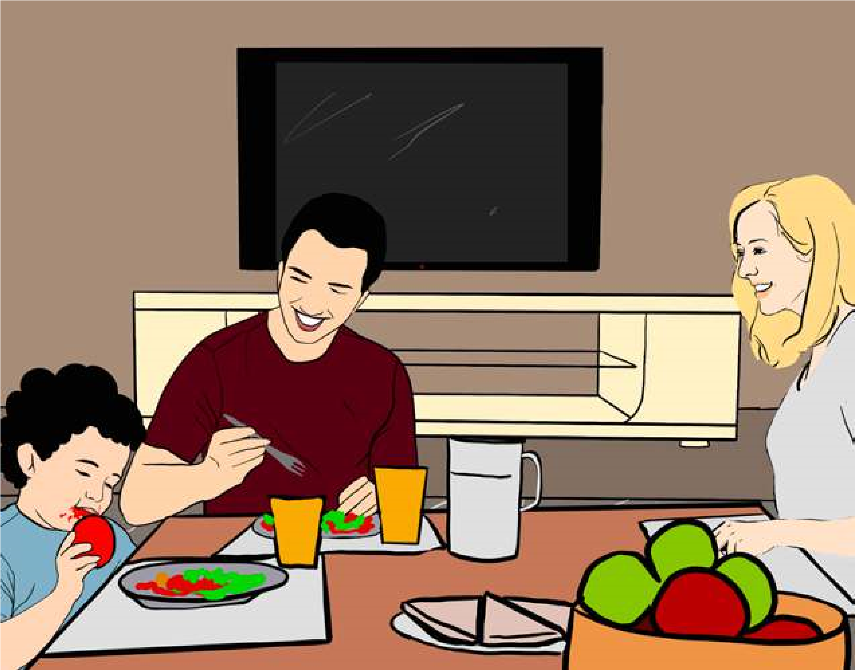
Televizyon açıktır.
Ali:
“Gerçek hayat
çok güzel”
Ali televizyonu kapatır ve masadaki domatesi ağzına atar, ağzının kenarına sıçratır ve yanakları kırmızı olur.
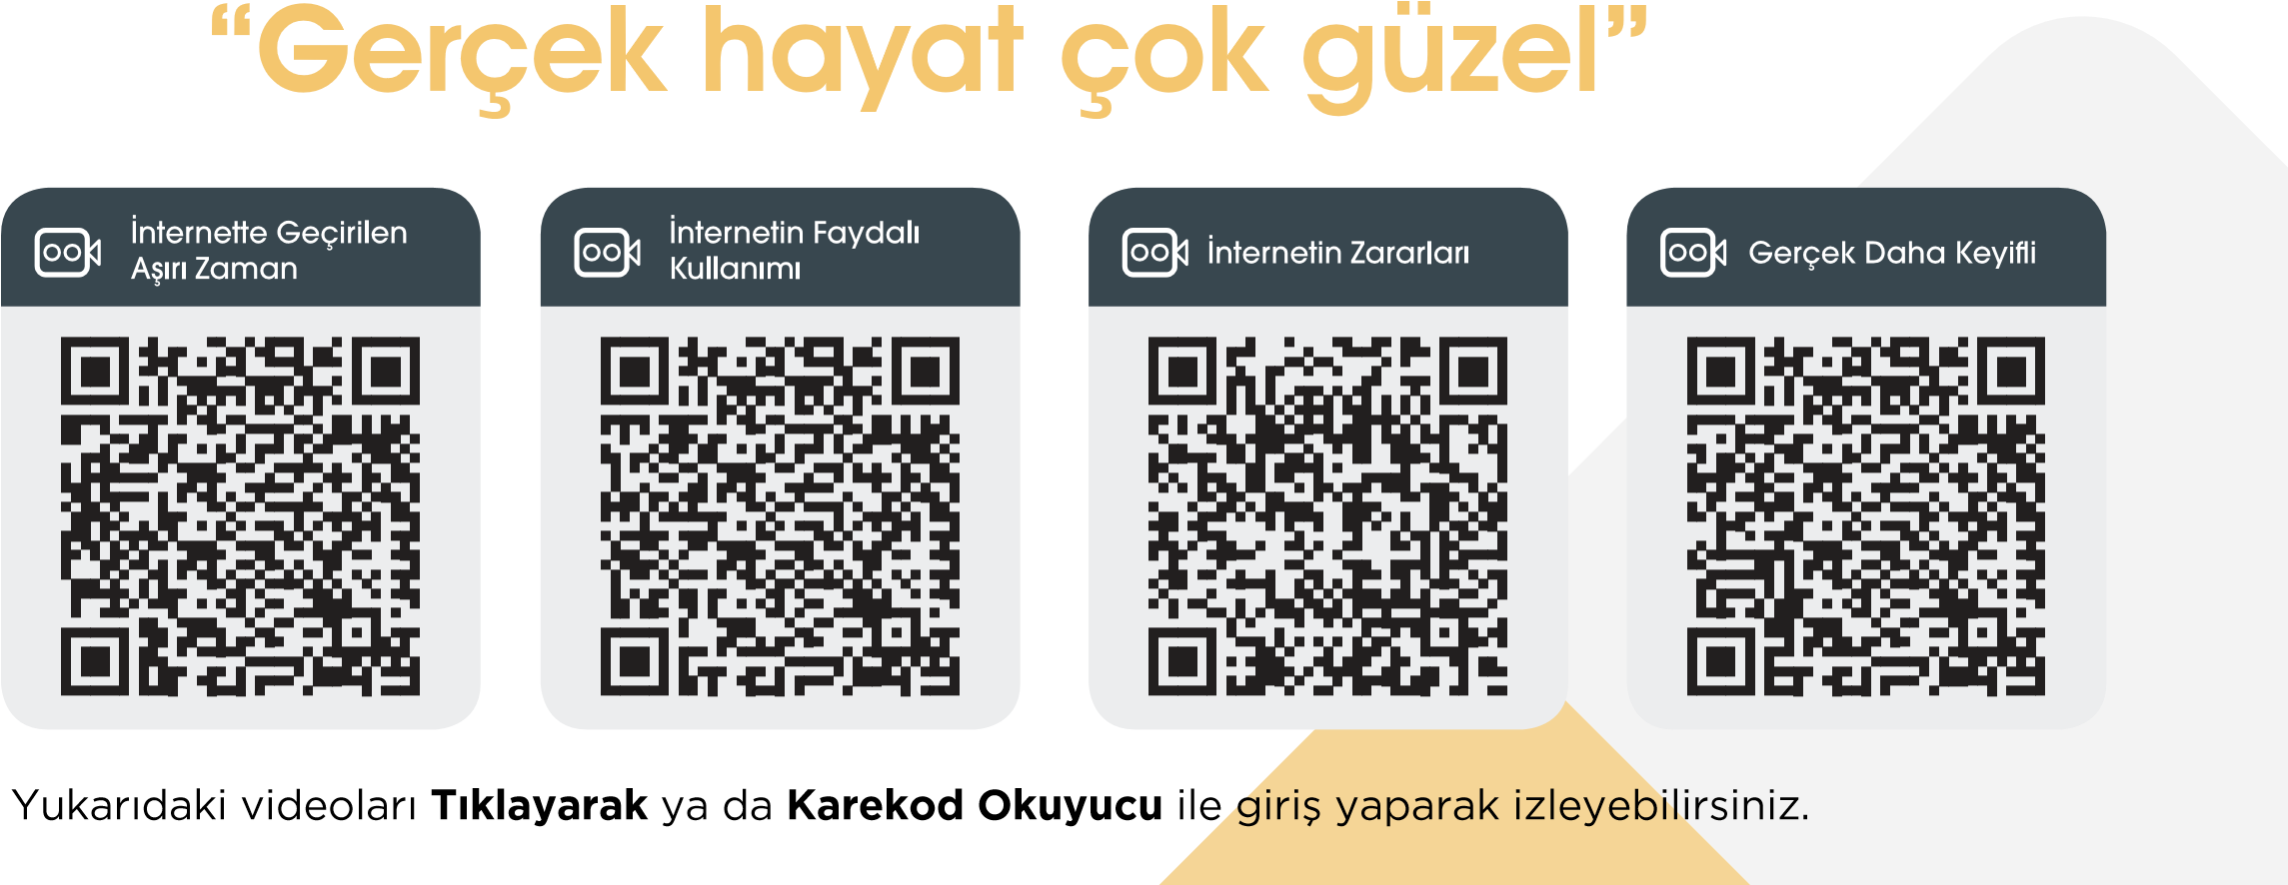
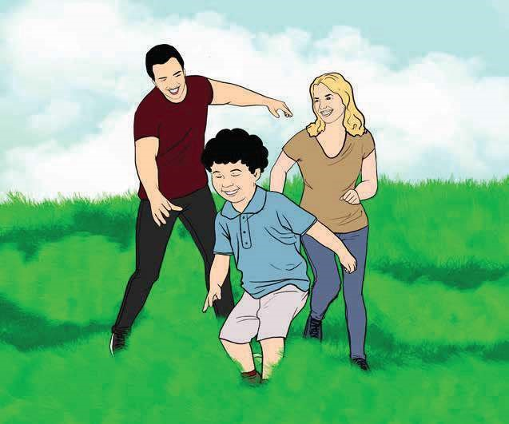Sen de Ali gibi güzel gerçekleri keşfetmeye ne dersin?

